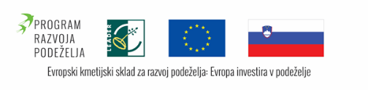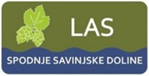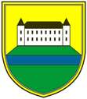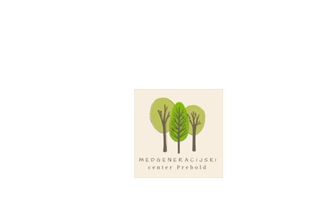

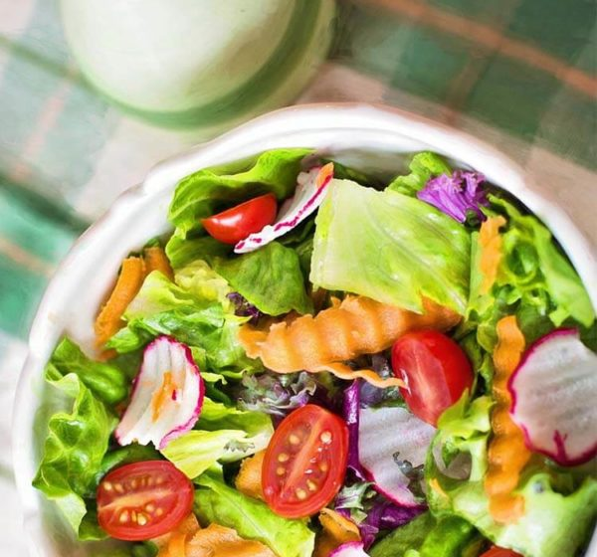

Vabljeni na brezplačne delavnice: ZDRAVO JEM, ki bodo potekale ob petkih ( 3.3., 17.3., 24.3. in 7.4.) od 10.00 do 11.00 v prostorih DC Marof, Medgeneracijski center Prebold, Dolenja vas 53.
Prvič se sestanemo v petek, 3. marca 2023 ob 10.00.

Predavanje bo vodila dietetičarka Mila Terčelj.
Zdravo prehranjevanje je eden izmed glavnih dejavnikov varovanja in krepitve zdravja. Preprečuje nastanek metabolnega sindroma (povišan krvni tlak, ateroskleroza, sladkorna bolezen tipa 2…). Z zdravim načinom prehranjevanja tudi lažje uravnavamo telesno težo in preprečujemo nastanek kronično nenalezljivih bolezni.
Delavnica je namenjena osebam, ki si želijo izboljšati svoje prehranjevalne navade, bodisi zaradi zdravstvenih ali kakšnih drugih razlogov (povišana telesna teža…).
Za to delavnico je potrebna napotnica osebnega zdravnika ali dipl. medicinske sestre v ambulanti družinske medicine.

ZAKAJ SE UDELEŽITI DELAVNICE?
- Pridobili boste informacije o pomenu prehrane za zdravje ter znanja in veščine za izbiro zdravih živil v pestri ponudbi na trgovskih policah,
- seznanili se boste, kako na enostaven način pripraviti zdrav jedilnik ter kako se prehranjevati v različnih življenjskih situacijah,
- skupaj s strokovnjakom boste oblikovali načrt za spremembo prehranjevalnih navad,
- strokovnjaki vam bodo nudili stalno podporo.
Več informacij in Občina Prebold, Klaudija Kač, telefon 03/703 64 00 ali mail: obcina@prebold.si

